Roomia
Photo du client → son meuble / son look dans sa pièce
Pour les cuisinistes et magasins de meubles : montrer le meuble ou le look dans la photo du client.
L'image que le client voit avant de signer.
Liens
• Site : https://www.room-ia.com
• Composer (pièce) : https://www.room-ia.com/room-composer
• Composer (cuisine) : https://www.room-ia.com/room-composer?mode=kitchen
Le service
Roomia part d'une vraie photo de la pièce (salon, chambre, cuisine).
Le meuble ou le look est placé dans cette photo, même angle, même pièce.
On ne remplace pas votre logiciel de plan. Roomia sert à montrer le résultat au client, pour l'aider à commander.
Ce que ça contient aujourd'hui
• Salon & chambre : poser un meuble du catalogue dans la pièce.
• Cuisine : un look (îlot, portes, plan de travail, lumière) — une image, pas un plan technique.
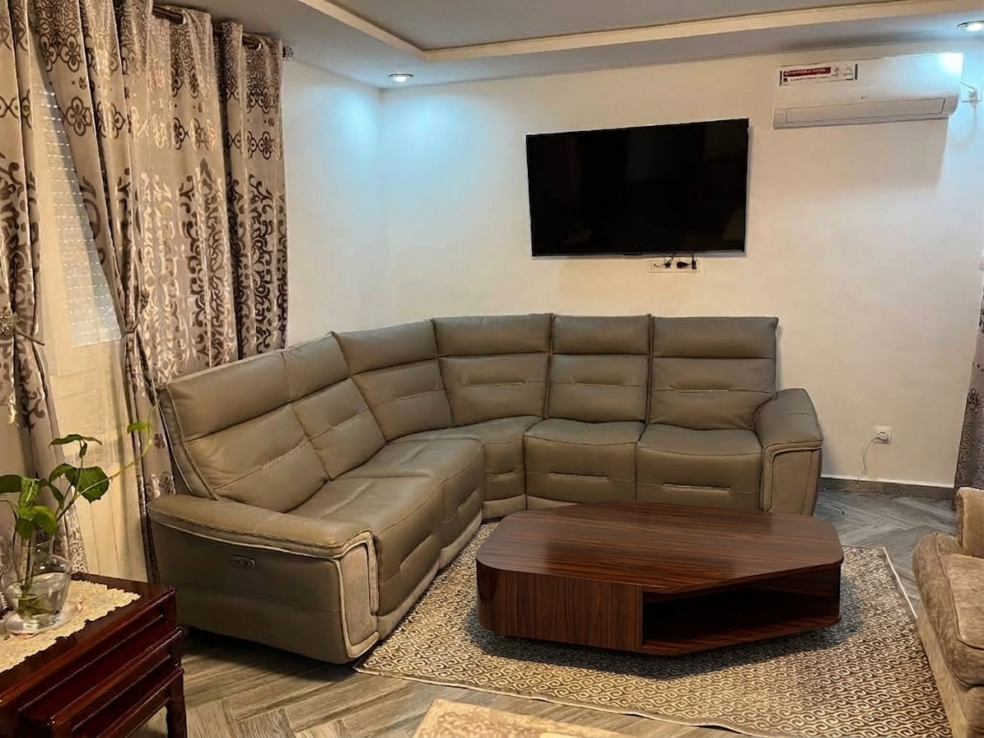
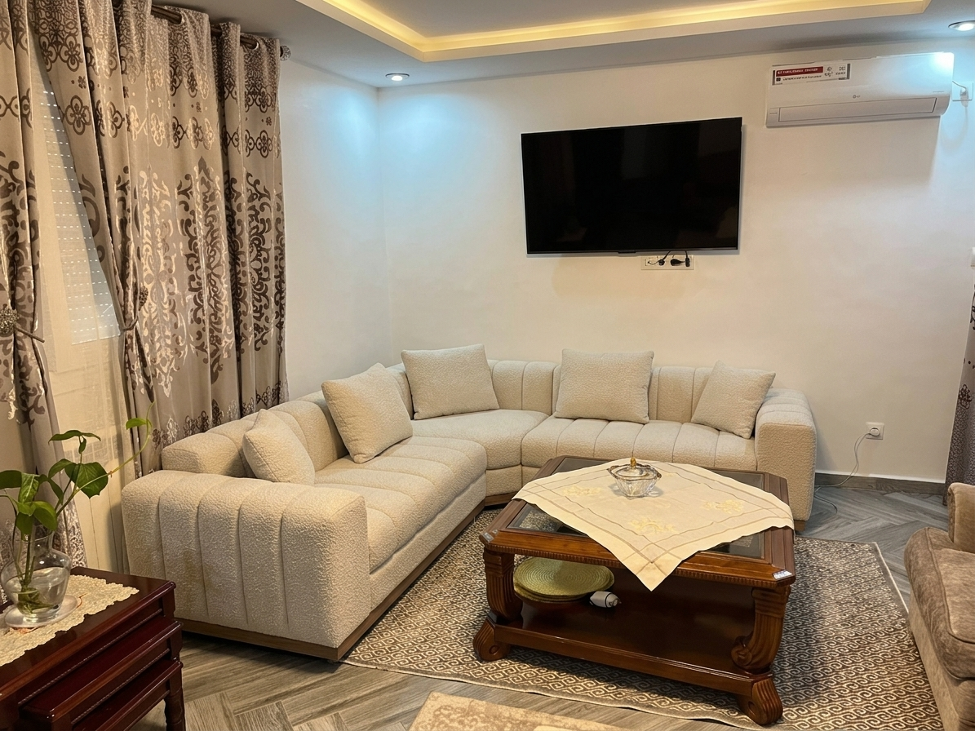
• Partage : envoyer le visuel au client (WhatsApp ou lien).
Avant Après
Comment ça se passe
1. Le client envoie une photo de sa pièce.
2. Vous (ou lui) choisissez le meuble ou le look.
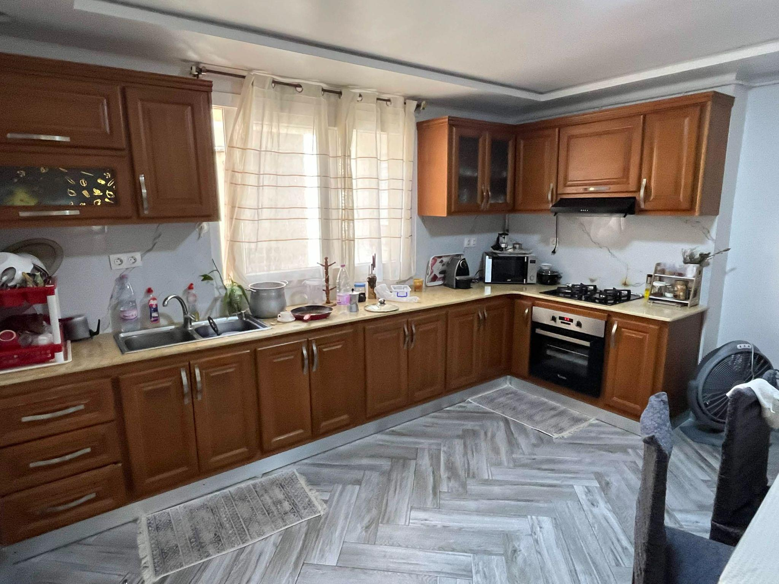
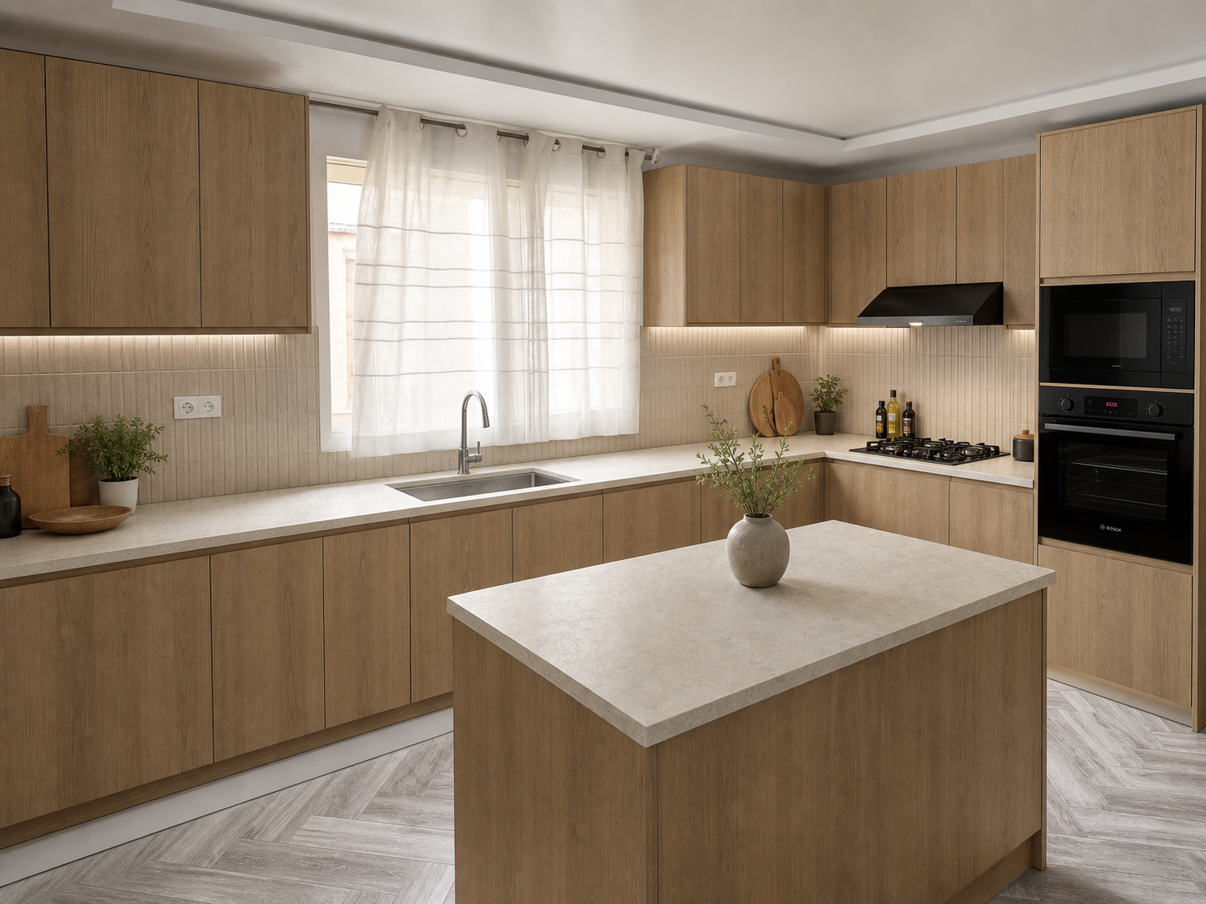
3. Roomia rend un visuel à montrer / envoyer.
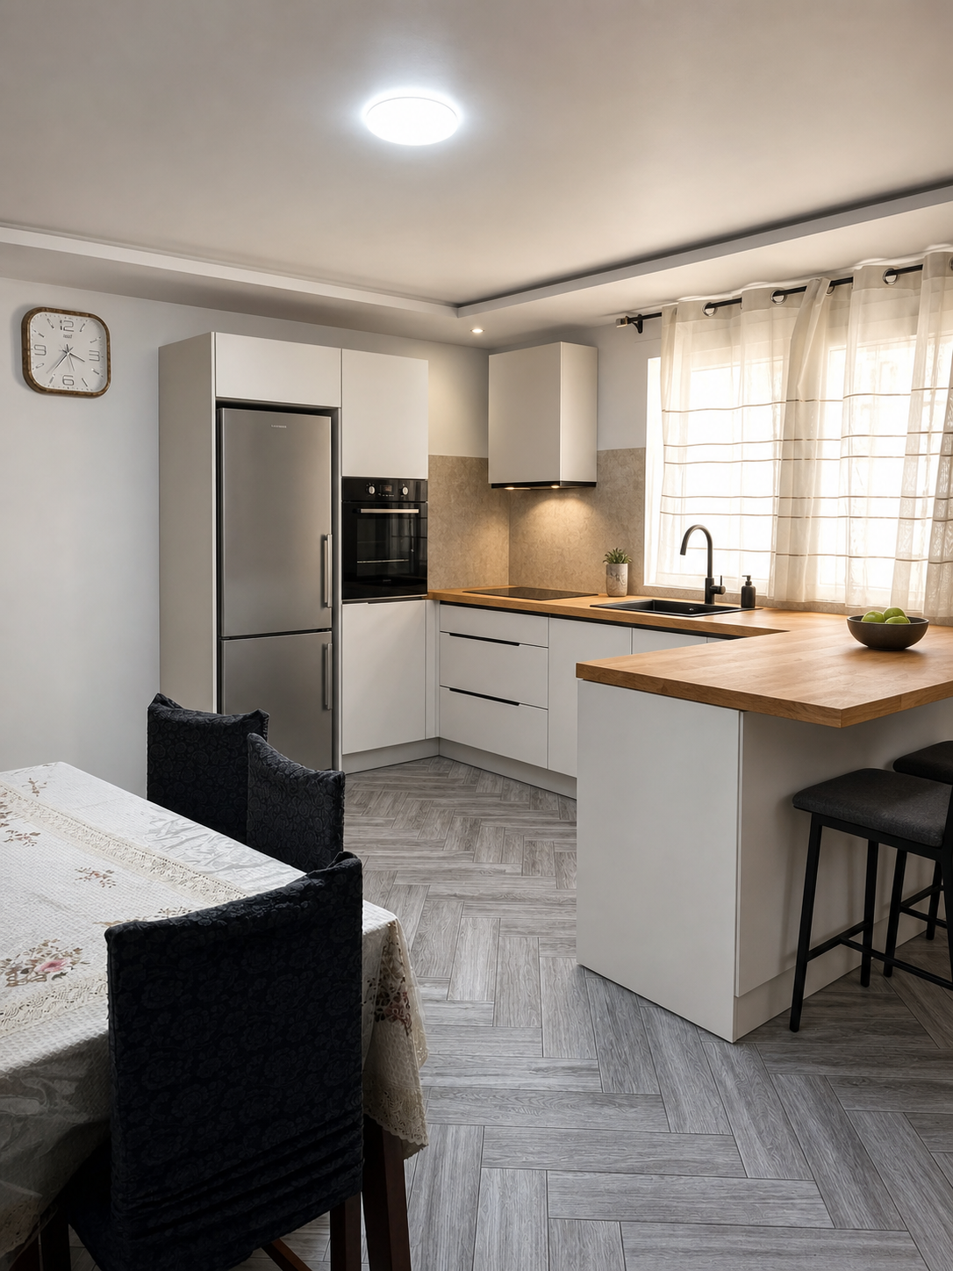
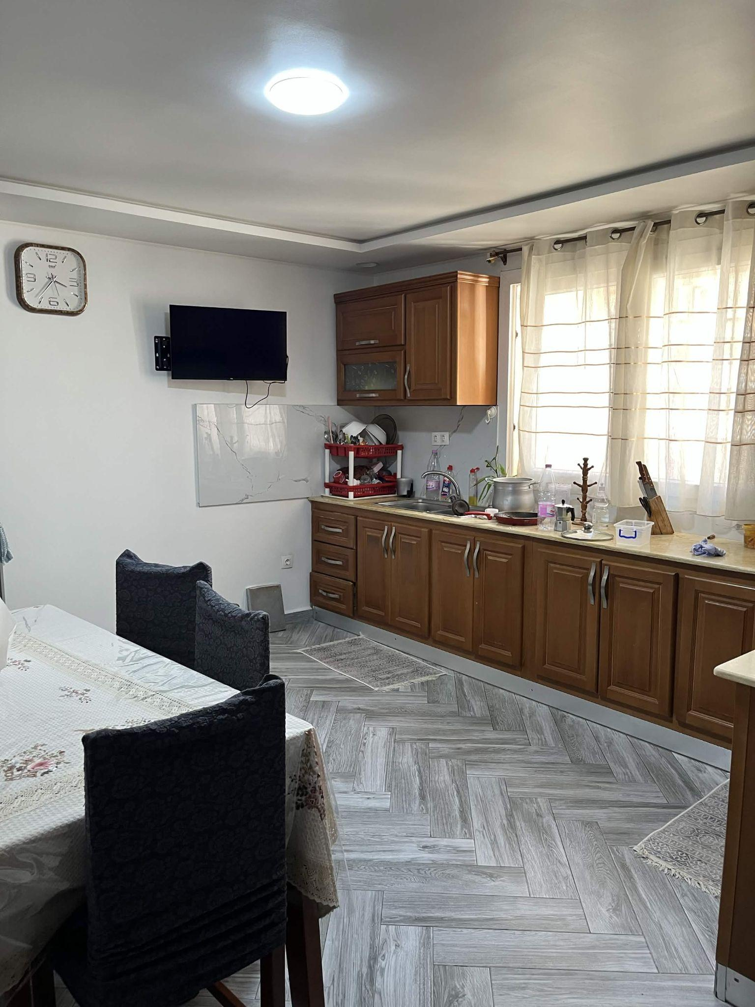
Avant Après

plus de résultats
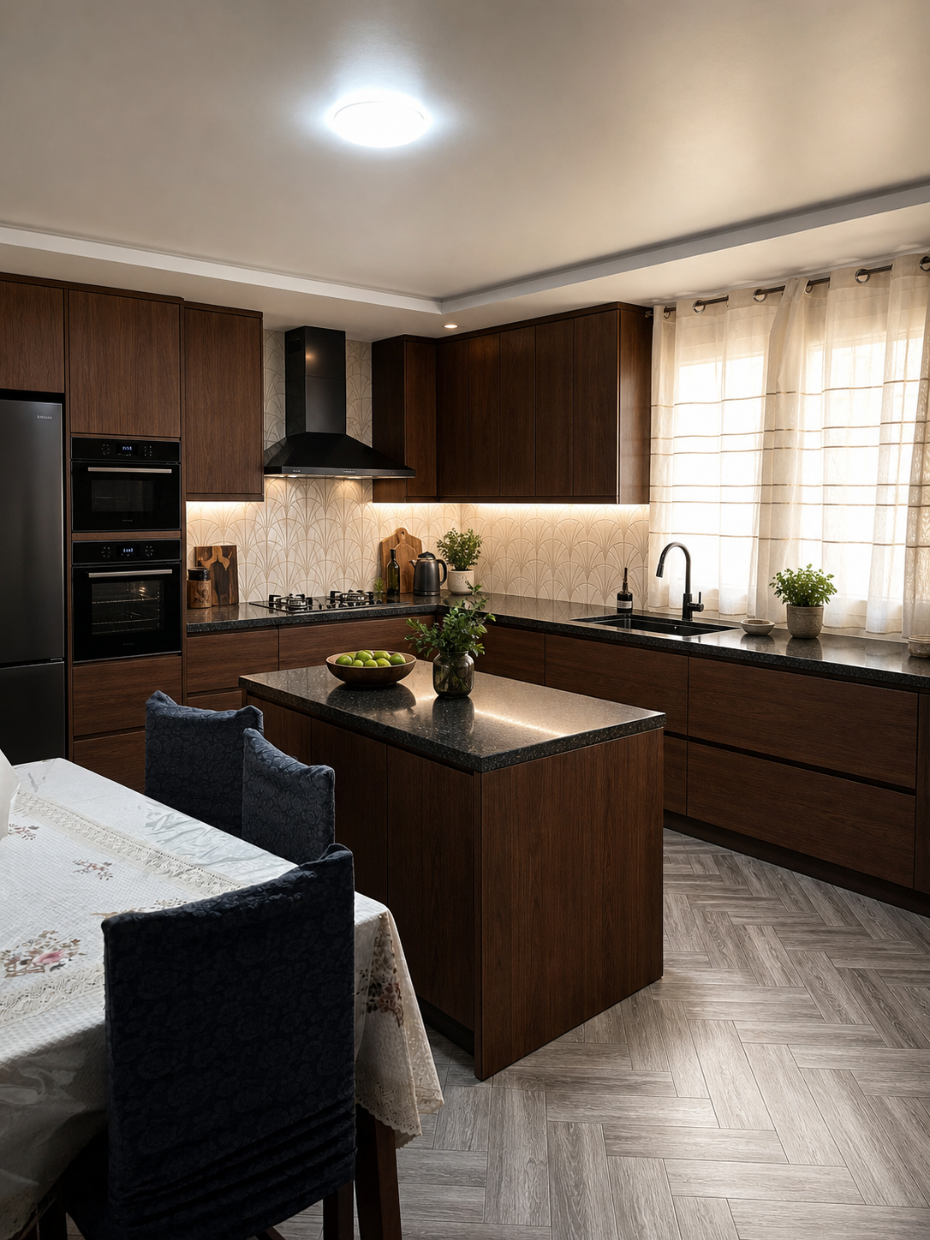

Prix et démo
Pas de grille tarifaire publique pour l'instant.
Premier partenaire :
• Pilote 2 semaines : vos vraies commandes du mois, on livre les visuels.
• Ensuite : un forfait mensuel selon le volume. On le cale après le test.
Vidéo démo (60–90 s) :
[ Coller le lien de la vidéo ici ]
Contact : Aimen Ouyahia — Roomia | https://www.room-ia.com

